# 附件

江苏省专家管理信息系统专家信息填报审核操作手册

(正式版)V1.0

# 专家端功能操作说明

## 办理入口

[江苏省人才服务云平台首页](https://www.jssrcfwypt.org.cn/rcfwypt/?areaCode=320000)-专家信息登记飘窗

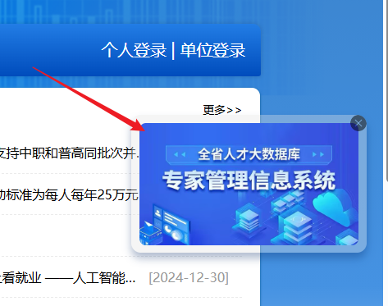

## 专家信息登记

### 操作界面

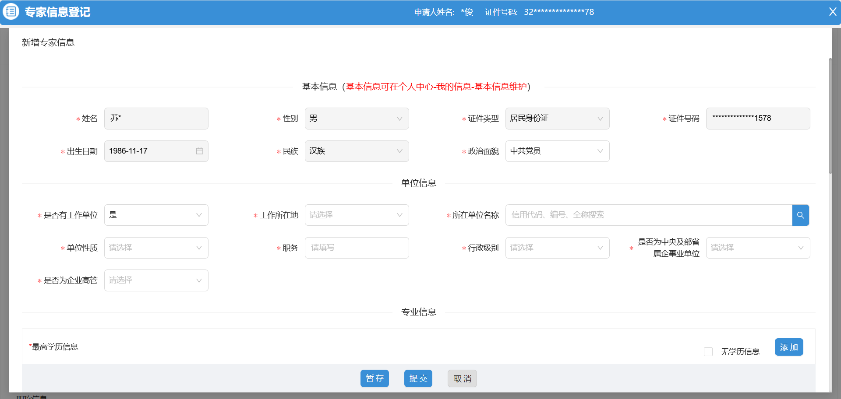

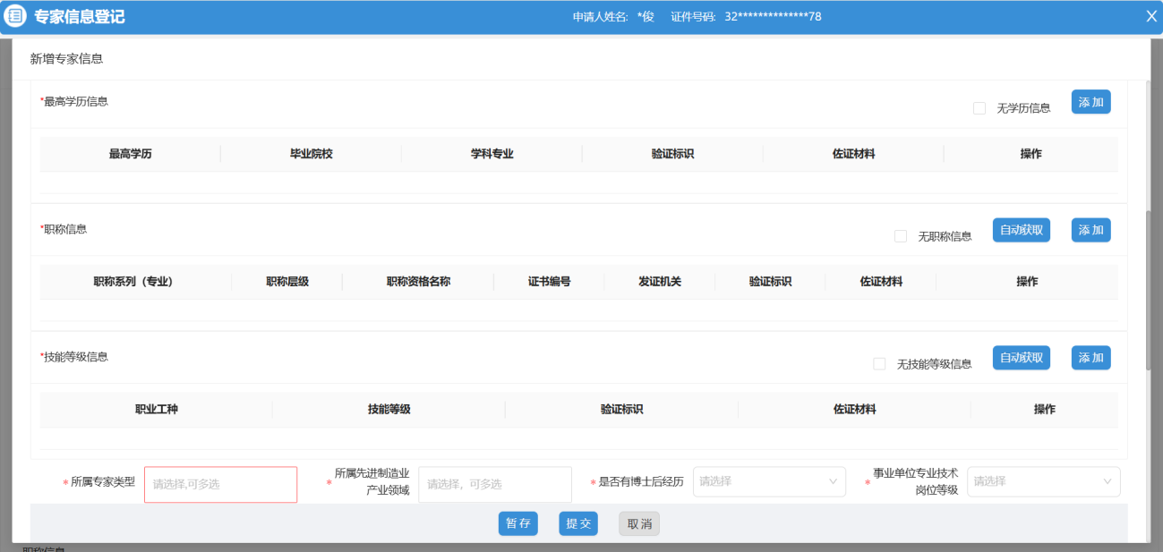

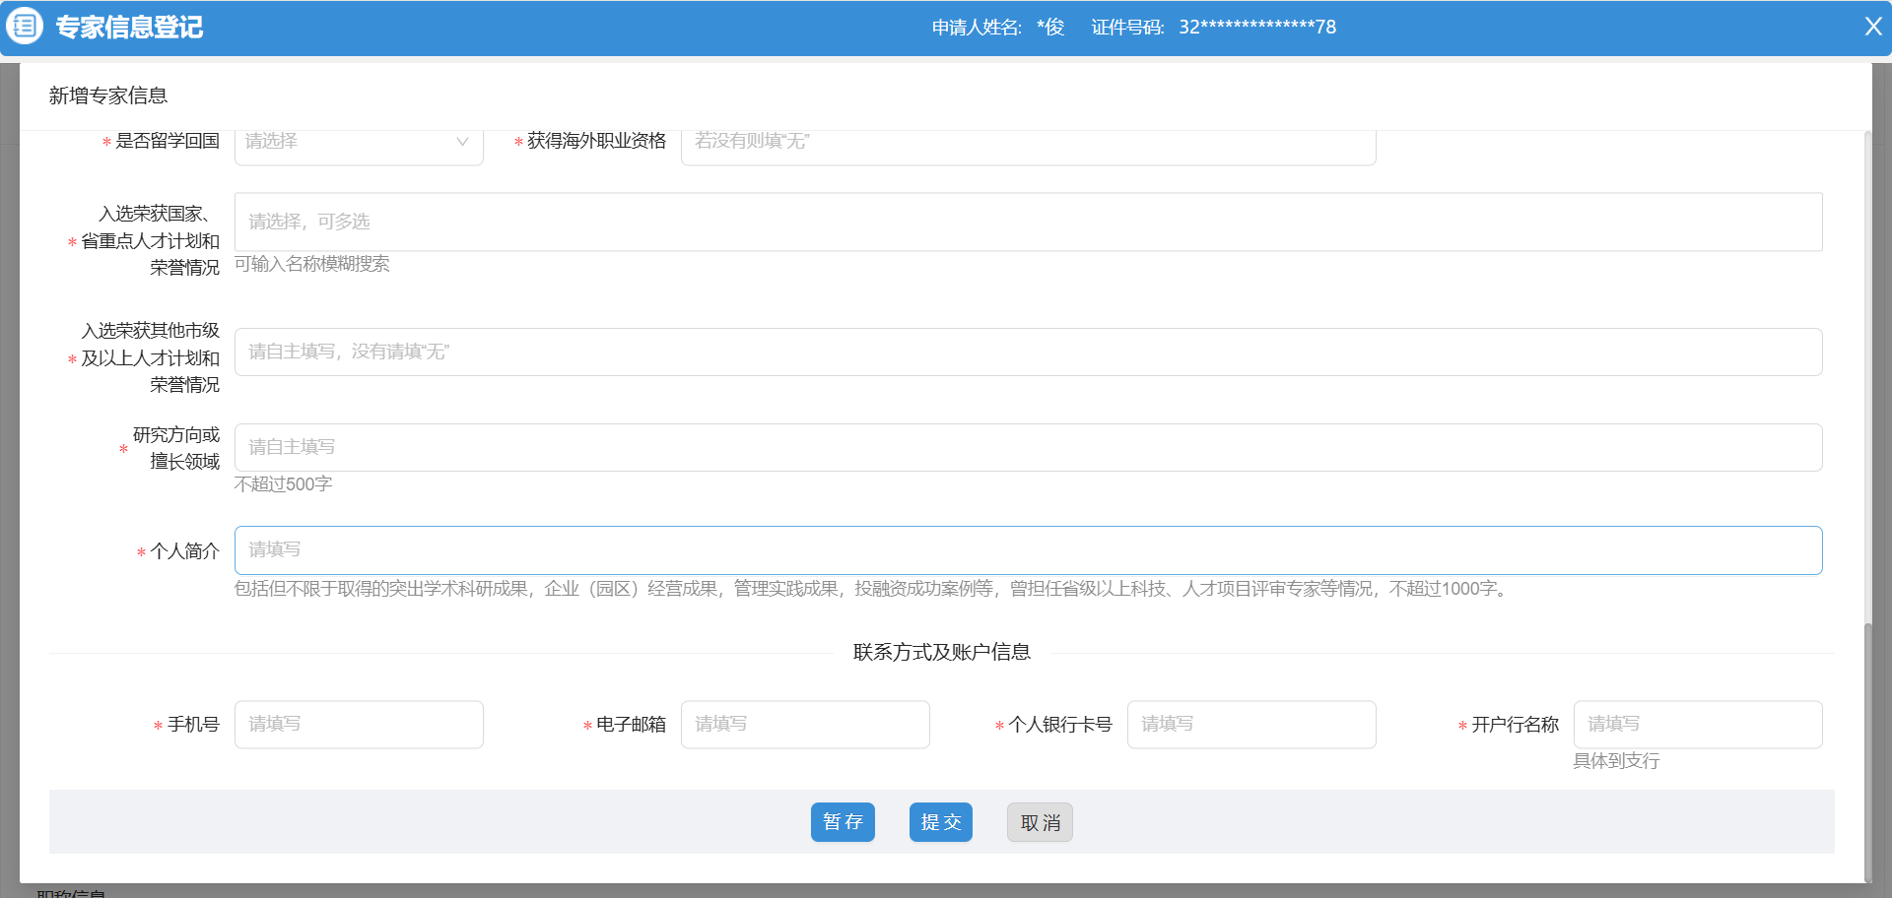

### 功能说明

专家登录系统后，填写基本信息、单位信息、专业信息、联系方式及账户信息，确认无误后提交申请。

选择无工作单位将作为自由职业者身份提交信息，选择有工作单位且工作所在地选择江苏省内信息将推送至工作单位进行审核，选择有工作单位但工作所在地选择江苏省外将作为省外专家身份提交信息。

### 操作步骤、功能点

#### 申报详情

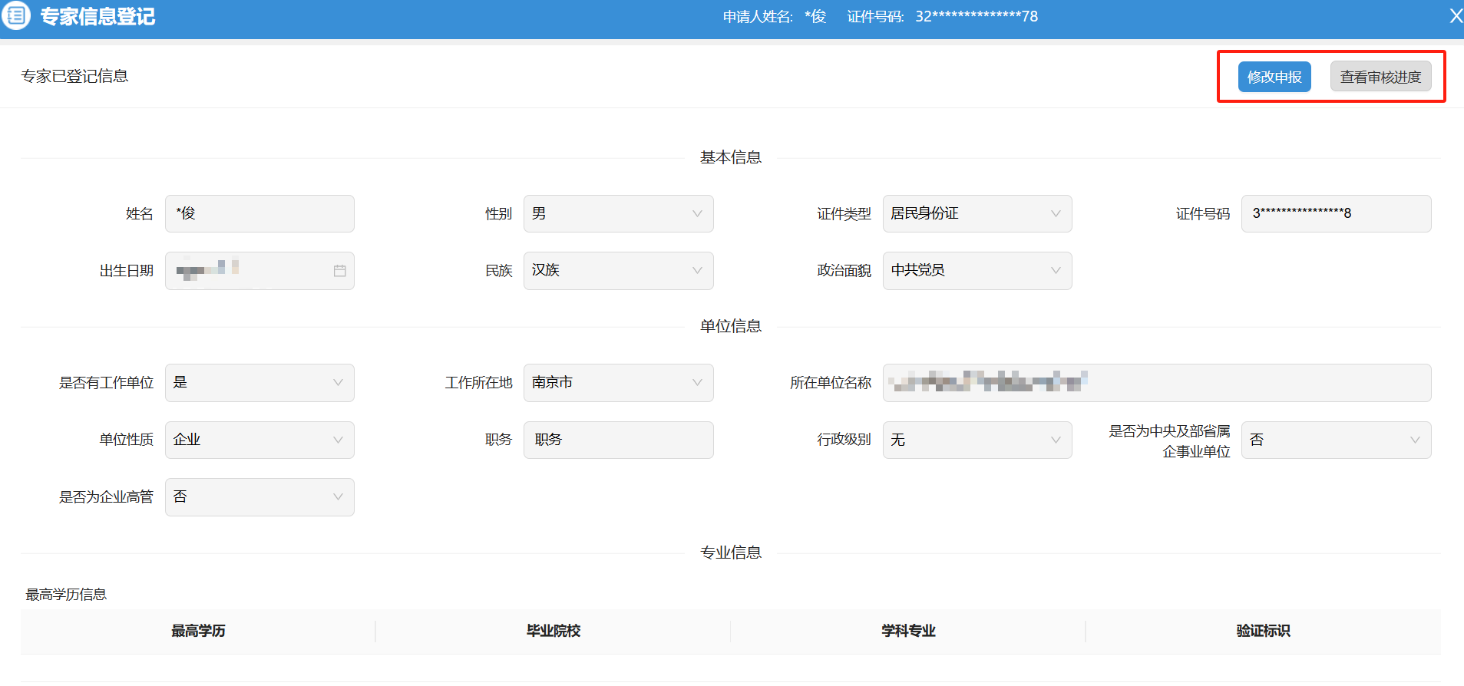

在信息审核通过或者再次发起修改申报后，如图所示，可进行信息修改和审核进度查询。

#### 修改申报

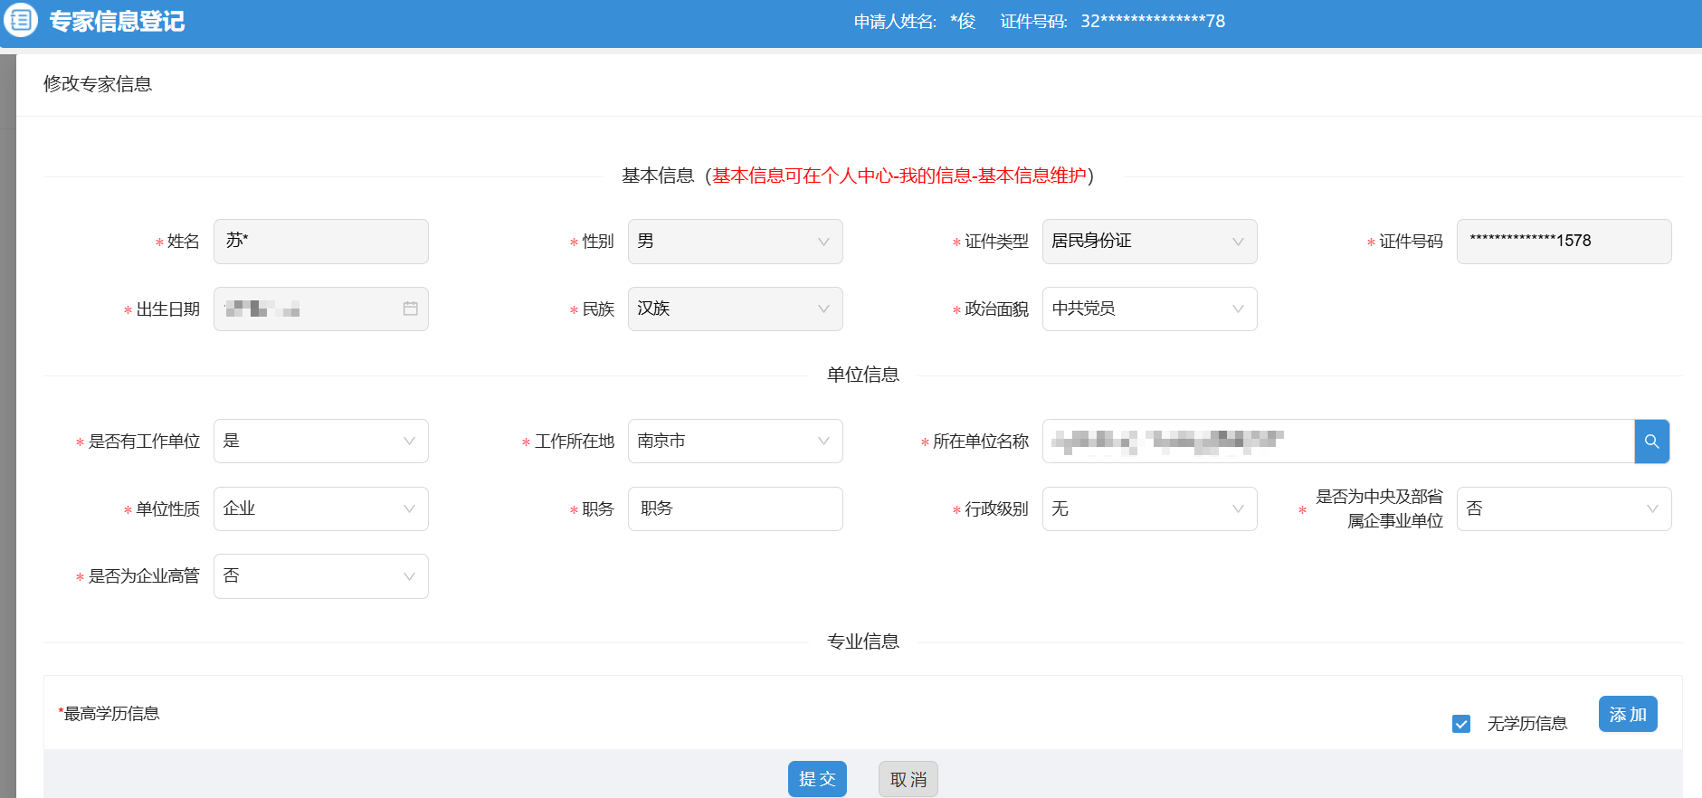

在申报详情页面点击修改申报，如图所示，可进行信息的修改提交；若出现待单位复核中、待单位审核中提示，请耐心等待审核结果。

#### 查看审核进度

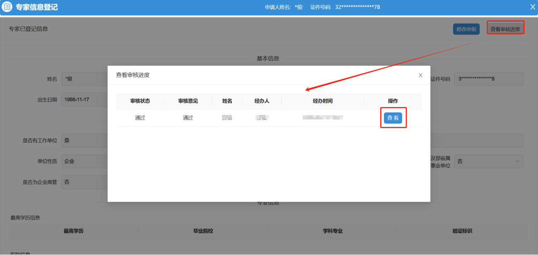

在申报详情页面点击查看审核进度，如图所示，可查看审核进度及历次申请详情。

# 单位端功能操作说明

## 办理入口

[江苏省人才服务云平台首页——>左上角云办事（专家板块）——>单位业务——>专家信息登记审核](https://www.jssrcfwypt.org.cn/web/cdsu/rcbs/gccrc?areaCode=320000)

## 专家信息登记审核

### 操作界面

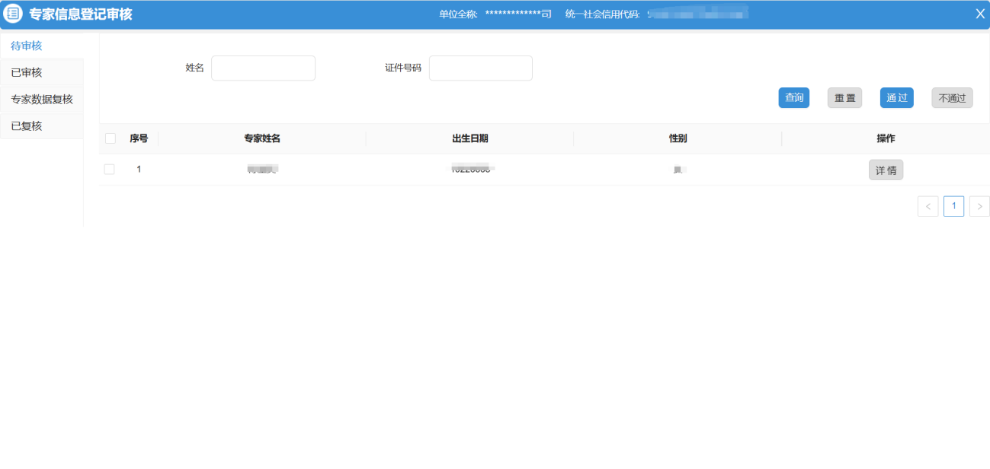

### 功能说明

单位登录系统后，可见待审核、已审核、专家数据复核、已复核四部分功能。

### 操作步骤、功能点

#### 待审核

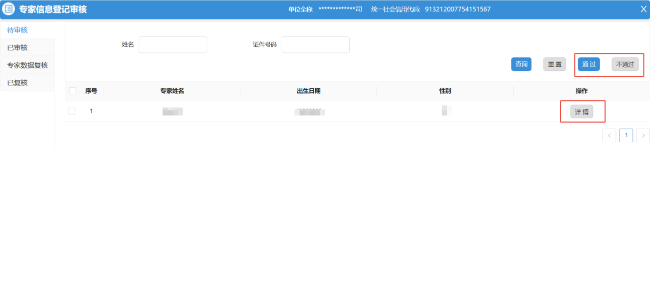

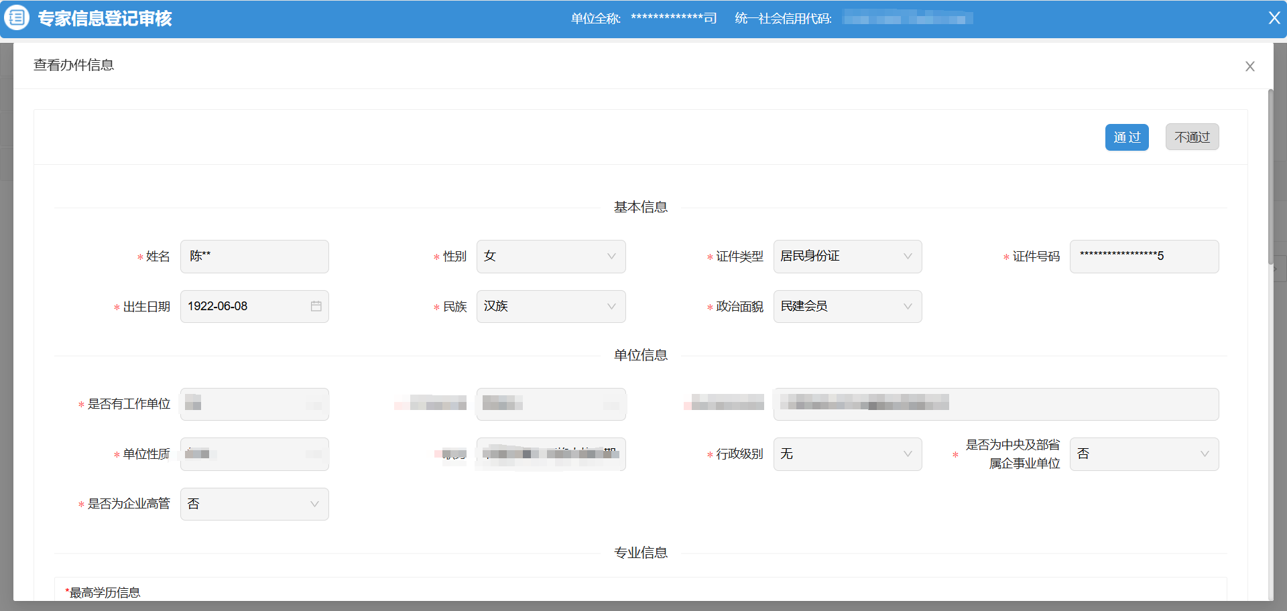

待审核模块中的信息主要为新专家入库申请、现有专家修改申请，可查看详情信息，进行审核通过、审核不通过操作。

#### 已审核

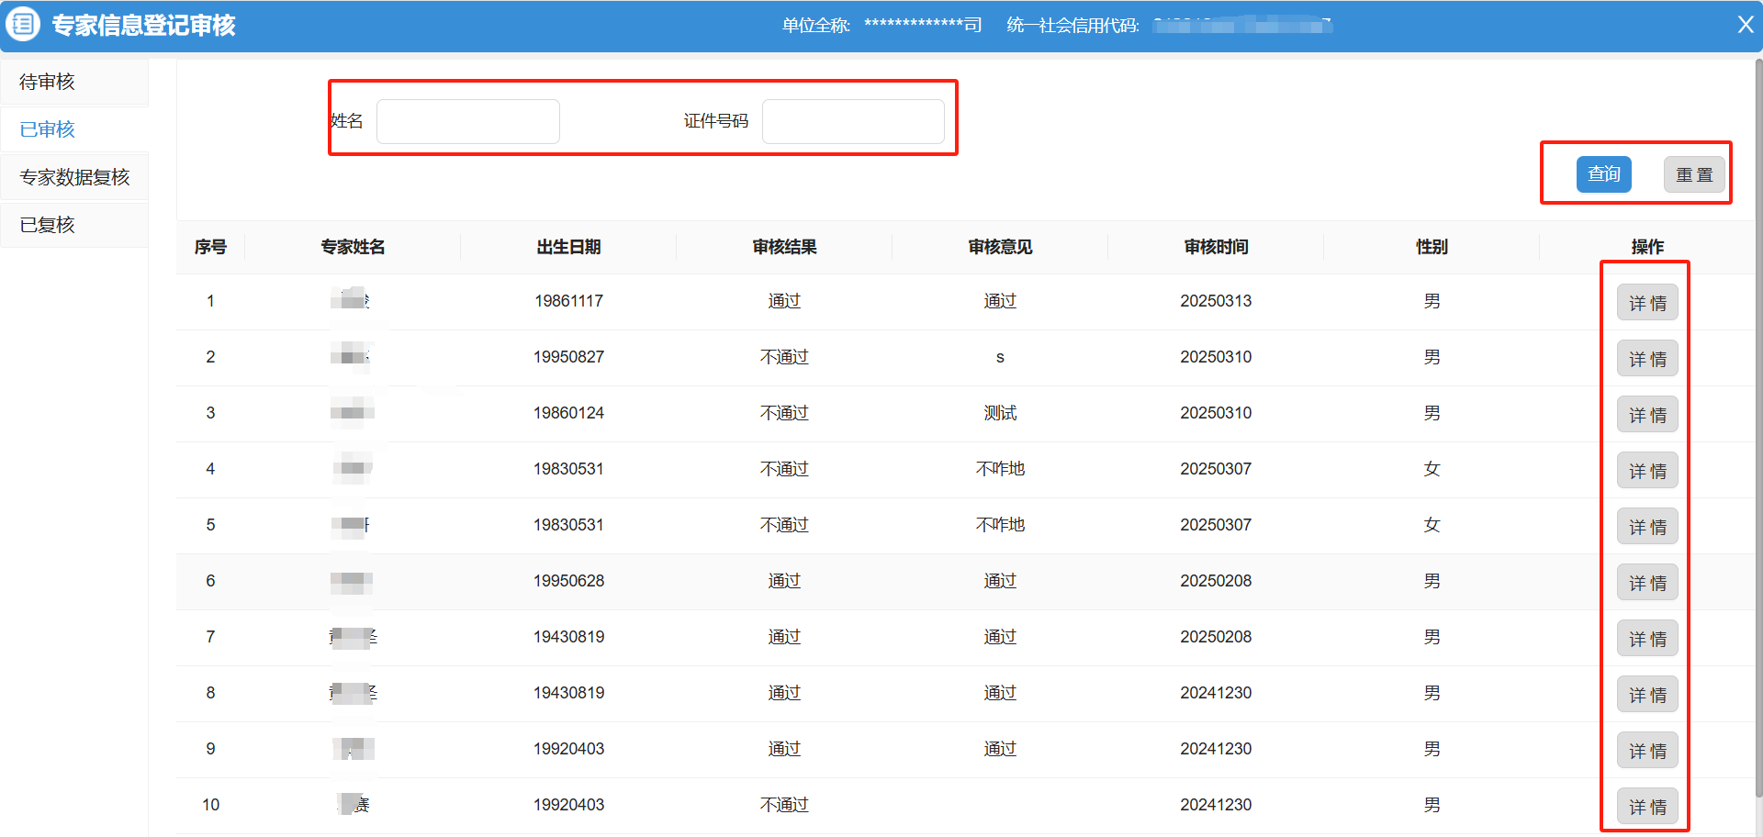

已审核模块中的信息为已审核记录，可通过姓名、证件号码进行查询，也可通过详情按钮进行详细信息查看。

#### 专家数据复核

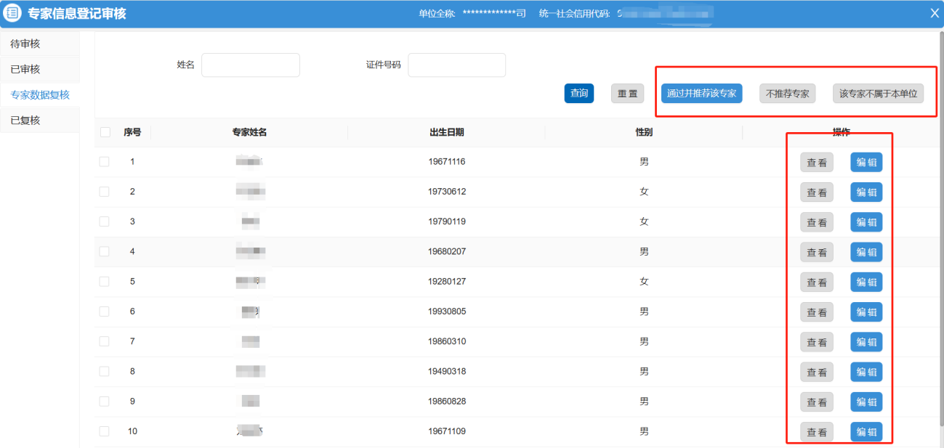

专家数据复核模块中展示的信息为已经进入专家库的专家，现需将已入库的专家信息进行复核，单位可查看专家信息、编辑专家信息。

如图所示有左上角有三个按钮，点击【通过并推荐该专家】按钮被选中的专家信息将被更新并标识为复核通过，点击【不推荐专家】按钮被选中的专家信息不进行更新并标识为不推荐，点击【该专家不属于本单位】按钮被选中的专家信息不进行更新并标识为不属于本单位。

专家只可被复核一次，请谨慎操作。

#### 已复核

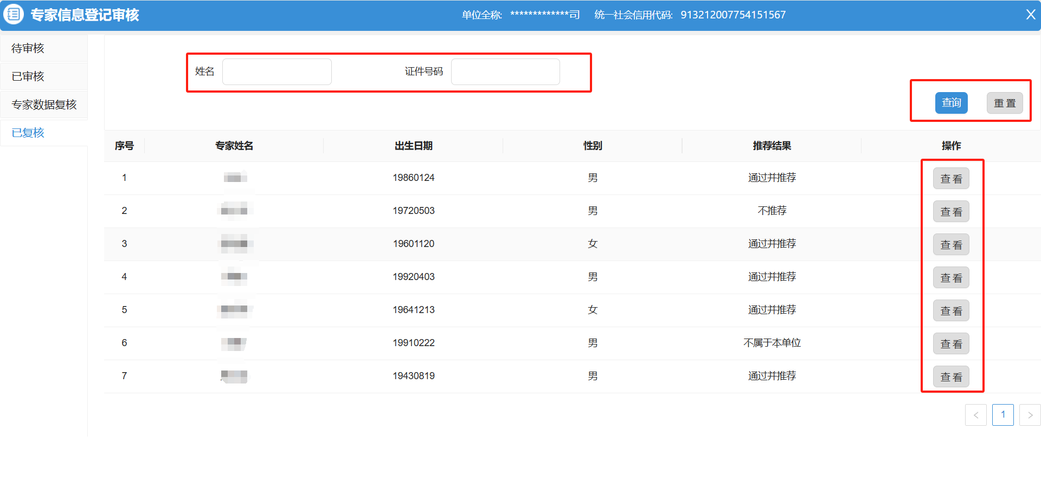

已复核模块中展示的信息为已复核的专家信息。

# 运维群

使用过程中存在疑问，请加入本群，进行咨询。

